2.04.2020r.
1. „Koziołek bodzie” – klęk podparty. na sygnał „Koziołek bodzie” dzieci opuszczają nisko głowę, a następnie odrzucają ją w górę wyciągając jednocześnie w przód – naśladują bodącego koziołka. na hasło „koziołek odpoczywa” dzieci wracają do pozycji wyjściowej.
2. Wyszukiwarka – zabawa ćwicząca spostrzegawczość, fiksację wzroku.
Wybierzcie ze swojej domowej biblioteczki książkę z licznymi ilustracjami. Na przemian zadawajcie sobie pytanie „Czy widzisz, gdzie jest…”. Po zakończeniu zabawy warto podsumować odnalezione przedmioty na obrazku – poproś dziecko, żeby wymieniło wszystkie szczegóły, które zapamiętały. Zabawę warto powtarzać, aż do momentu, gdy dziecko spamięta wszystkie przedmioty.

3. Tęcza – praca plastyczna ,wykonanie dowolną techniką
Miejsce kropek należy wypełnić stempelkami, plasteliną lub odciskami palców namoczonych w farbie.
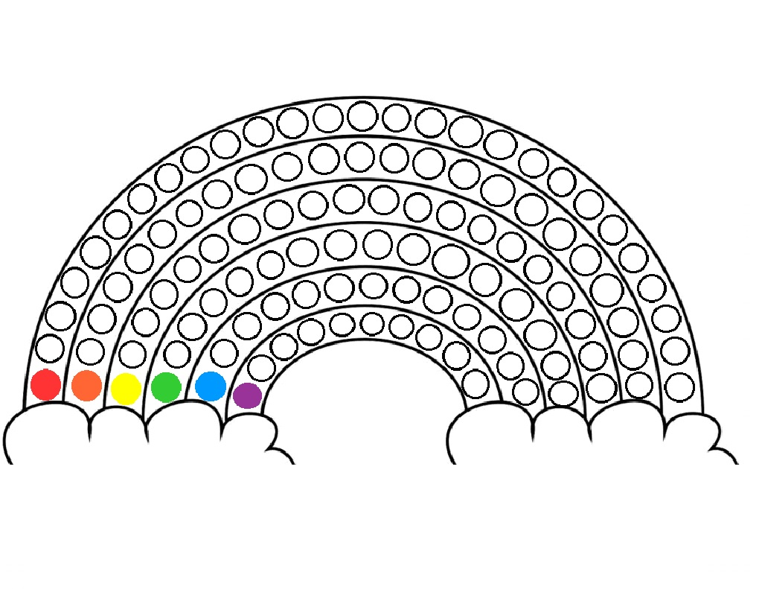
4. Od dziś rozpoczynamy zabawy utrwalające głoski szeregu syczącego, każdego dnia będę wstawiała ćwiczenia z inną głoską. Pamiętajcie języczek chowa się za ząbki. Pierwsza dzisiaj to głoska „s”. Powodzenia

